МИНЕСТЕРСТВО ЦИФРОВОГО РАЗВИТИЯ, СВЯЗИ И МАССОВЫХ КОММУНИКАЦИЙ РОССИЙСКОЙ ФЕДЕРАЦИИ
Ордена Трудового Красного Знамени федеральное государственное бюджетное учреждение высшего образования
«Московский технический университет связи и информатики»

Отчёт по лабораторной работе №4
по дисциплине
«Информационные технологии и программирование»

Выполнил:
студент группы БПИ2402
Лукьянов Иван Денисович

Москва, 2025 г.
Цель работы:
Изучить механизм обработки исключений в Java, научиться создавать собственные исключения, работать с файлами, использовать конструкции try-catch и try-with-resources.
Задание 1:
Написать программу, которая находит среднее арифметическое элементов массива, обрабатывая исключения:
- выход за границы массива
- попытку преобразовать строку в число
(Я сделал вариант со строковым массивом, т.к. в int-массив не вставить неправильные значения.)
Решение:
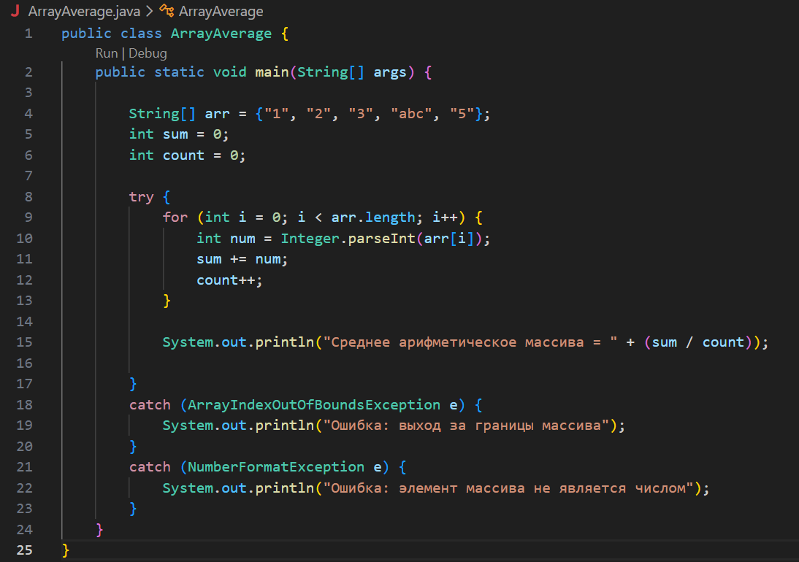

Задание 2 (2 вариант):
Скопировать содержимое одного файла в другой.
Обрабатывать ошибки чтения и записи.
Решение:
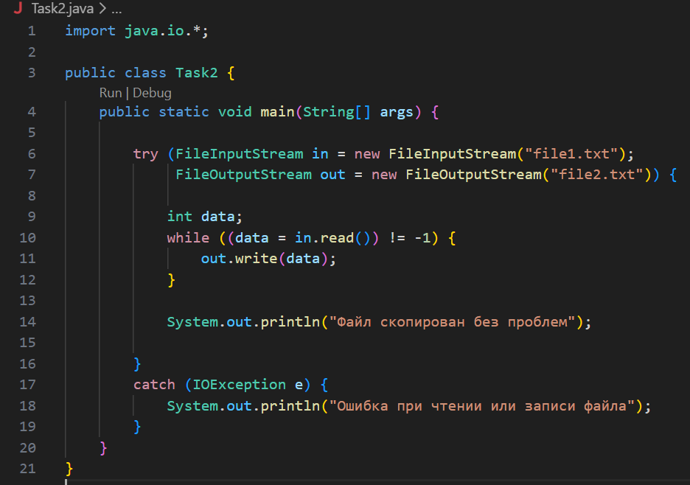
Задание 3 (4 вариант):
Создать собственное исключение CustomNumberFormatException,
написать метод parseNumber(String s),
который:
- пытается преобразовать строку в число
- если не выходит - логирует ошибку в файл log.txt
- выбрасывает наше собственное исключение
Решение:
Класс код собственного исключения:
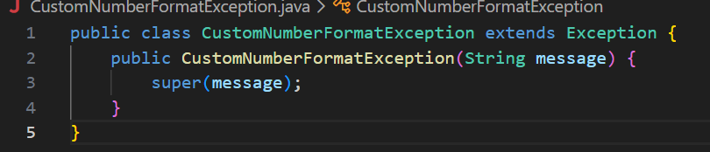
Основной класс задания:
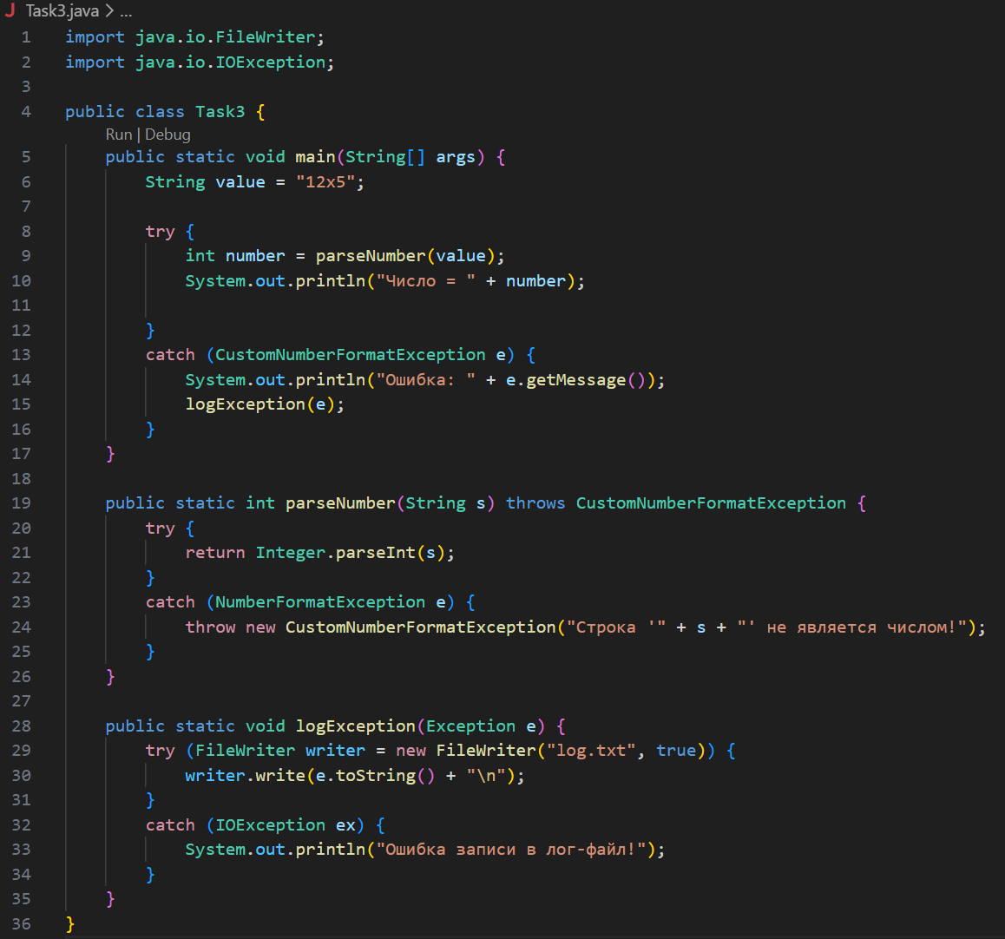

Вывод:
В ходе выполнения лабораторной работы были изучены и применены механизмы обработки исключений в Java, включая работу со стандартными ошибками и создание собственных классов исключений. Было рассмотрено преобразование строк в числа с обработкой некорректных данных, что позволило понять принцип работы try-catch и поведение программы при возникновении ошибок. Вторая часть работы дала практический опыт работы с файлами: чтением, записью и использованием конструкции try-with-resources, которая обеспечивает автоматическое закрытие ресурсов. Дополнительно была реализована система логирования ошибок, что является важным элементом при разработке приложений.
Ссылка на мой Github репозиторий с лабораторной: https://github.com/Furibado/Java-lab-work

